#### Polovodičové paměti

#### Úvod

Otázka je trochu více zaměřená na elektrotechniku a fyziku. Jde mluvit o hodně věcech, ale nějakým se prostě nevyhynete. Chce si to projít aspoň 3x a vědět o tom jak a co tam je. Nemám ji moc rád.

### Data X informace - Informace jsou data s významem.

# Definice

Polovodičové paměti se skládají z paměťových buněk. Paměťová buňka je tvořena integrovanými součástky nebo obvodem, umožňující trvale nebo dočasně vyvolat dva stavy (0 nebo 1). Každá základní paměťová buňka má kapacitu 1 bit. Podle toho, čím je paměťová buňka tvořena se mění vlastnosti polovodičové paměti.

Paměťové buňky jsou na polovodičovém čipu uspořádány maticově (tvoří mřížku).

Umístění každé paměťové buňky je určeno řádkovým a sloupcovým vodičem. O adresování (nalezení) příslušné buňky v paměti se stará paměťový řadič, jehož úkolem je řídit proces čtení a zápisu dat. Data jsou přístupné pomocí binární paměťové adresy (adresa = 2*celkový počet bitů).

### DMA request – přímé spojení mezi (operační) pamětí a zařízením (má vlastní řadič), data neprocházení procesorem - rychlejší

### Programmed input/output – přenos dat za přítomnosti procesoru, takže je zaměstnán přímo přenosem. U polovodičových pamětí se nepoužívá (minimálně v dnešní době).

### Hierarchický systém pamětí – rychlost pamětí klesá směrem od procesoru a roste kapacita

### Polovodičové paměti se dělí z hlediska čtení/zápisu na:

## RWM Read / Write Memory Umožňují libovolné čtení i zápis dat. Paměti energeticky závislé. Paměti s přímým přístupem (DMA request) se označují jako paměti RAM (Random Access Memory) – častá chyba.

## ROM Read Only Memory Jsou určeny především pro čtení zapsané informace. Jedná se o paměti energeticky nezávislé. Novější verze ROM lze přemazávat, ale složitěji. Používá se např. u firmwaru viz bios.

### z hlediska technologie na:

## Statické – SRAM - Nepotřebuje obnovu dat

## Dynamice – DRAM - Potřebuje obnovu dat

### Z hlediska výběru buňky

## Adresovatelná - Nepotřebuje obnovu dat

## Sekvenční - Potřebuje obnovu dat

## LIFO (zásobník) – last in first out – mezi výpočty, Java

## FIFO (fronta) – first in first out – databáze, požadavky

## Asociativní (Cache) –viz níže

# RAM Random Access Memory

Podkategorie RWM paměti. Polovodičové paměti s přímým přístupem (DMA) umožňující zápis i čtení. Dělí se podle toho, z čeho je paměťový buňka tvořena.

## SRAM Static RAM

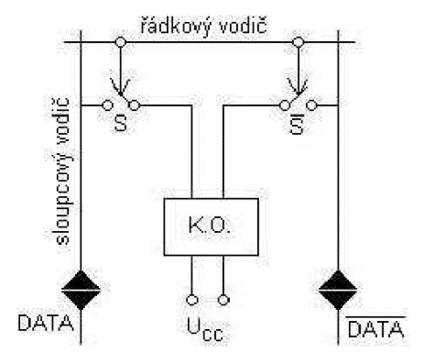Stav klopného obvodu 0 nebo 1. Nepotřebuje obnovovat uložená data (na rozdíl od DRAM). Rychlá, složitá, drahá, vyžaduje menší proud, rozměrná. Využití v registrech a vyrovnávacích pamětích CACHE.

### Princip

Po výběru paměťové buňky (dekódováním adresy) se řádkovým vodičem sepnou spínače, čímž dojde k připojení paměťové buňky na datové (sloupcové) vodiče. V této chvíli můžeme z buňky číst nebo do ní zapisovat. Při čtení se zkoumá jak skutečná, tak inverzní hodnota (slouží ke kontrole správnosti čtení).

Jedna paměťová buňka obsahuje minimálně 4 tranzistory (2 tvoří samotný klopný obvod, zbývající řídí proces čtení/zápis).

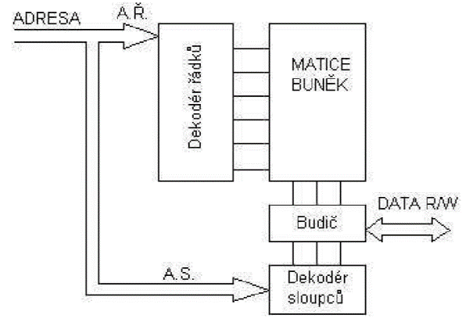Tato buňka je velice rychlá, vyžaduje menší proud než paměť dynamická, avšak fyzicky zabírá na polovodičovém čipu paměti poměrně velký prostor. Jde se tedy o paměti malé kapacity.

## DRAM Dynamic RAM

Paměťová buňka je tvořena malým kondenzátorem (ve skutečnosti se využívá PN přechodu – tranzistor propouštějící proud pouze jedním směrem - dioda) a tranzistorem typu MOSFET (nejběžnější tranzistor, brána na spínaní) kterým se řídí nabíjení a vybíjení paměťového kondenzátoru. Hodnoty 0 a 1 odpovídají vybitému a nabitému kondenzátoru.

### DRAM refresh

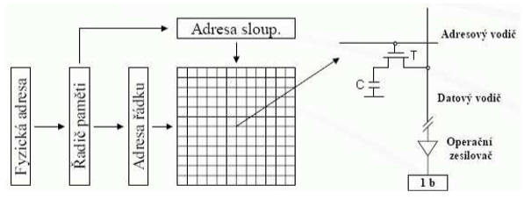Protože je paměťová buňka tvořena z kondenzátoru, dochází k rychlému samovolnému vybíjení (ztrátě informace). Aby ke ztrátě informace nedošlo, provádí se neustálá obnova dat (refresh). Refresh se provádí po celých řádcích. V okamžiku obnovování informace nelze provádět operace čtení/zápis.

### Destruktivní paměť při čtení

Pokud je paměť tvořena kondenzátorem, tak se při přístupu k němu pomocí adresového vodiče vybije a ztratí svojí původní hodnotu, která se musí znovu zapsat.

Kvůli neustálému obnovování dat v jsou paměti DRAM pomalejší při čtení/zápisu než paměti SRAM. Výhodou je menší velikost paměťové buňky na polovodičovém čipu – dosahují tedy větších kapacit než paměti SRAM. Využívá se v operačních pamětích, pamětích grafické karty.

## Typy:

### SDR Single Data Rate

Během jednoho impulzu provede **1 operaci** (přenos dat) – rising.

### DDR Double Data Rate

Během jednoho impulzu provede **2 operace** (přenos dat) – rising and falling (dvojnásobná rychlost).  
**Typy DDR:** DDR, DDR2, DDR3 DDR4

Impulz Impulz

# Historie

* DIP – pouzdro s 2 řadami pinů
* SIPP – už plošné spoje, nejdříve do slotů
* SIMM – 32bit, prvotní modul
* DIMM – 64bit
* SDRAM DIMM
* DDR, DDR2, DDR3, DDR4 – clock signal, rychlostní změny a prostě moc hezké věci
* SO-DIMM - smaller

# Technologie operační paměti

## Více kanálový přenos

### Dual Channel

Sloty na RAM paměti jsou ve většině případů v párech po dvou a každý pár má jednu svoji linku k severnímu mostu a o tu se navzájem dělí. Takže je lepší mít 2x 16 GB než 1x 32 GB.

## Parametry RAM pamětí

* **Kapacita** – [GB]
* **Konfigurace** – Dual Channel/Triple Channel
* **Latence** – CL9-9-9-24 – výběr/zápis; výběr řádků a sloupce; zpoždění; délka adresace
* **Frekvence** – [MHz]
* **Napětí** – [V]

# ROM Read Only Memory

Energeticky nezávislé paměti. Dělí se do dvou hlavních skupin:

* ROM, PROM – po naprogramovaní nelze změnit obsah paměti
* EPROM, EEPROM, Flash ROM – paměti lze omezeně přeprogramovat (změnit obsah)

## ROM a PROM Permanentní paměti

Určené pouze pro čtení. Používají se ve firmwarech a v neměnných čipech. Jsou bezpečné.

### ROM

Buď jsou vodiče propojené nebo ne (0, 1).

### PROM Programmable ROM

Při vytvoření paměti z továrny jsou vodiče propojeny tavnou pojistkou, takže paměť obsahuje samé 1. Při zápisu dat se na místa, kde má být 0 přivede proud. Ten pojistku spálí, takže už nevede žádný proud.

# EPROM, EEPROM a Flash ROM Mazatelné paměti

#### EPROM Erasable PROM

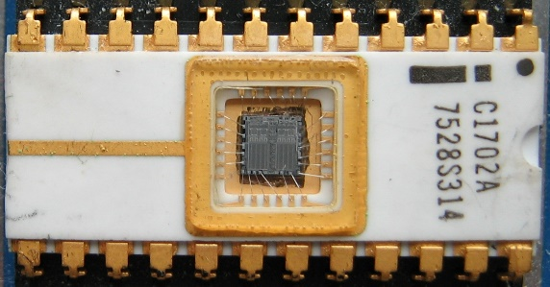Možnost naprogramování uživatelem (pouze za pomocí speciálního zařízení = „programátoru“). Paměťové buňky realizovány pomocí unipolárních tranzistorů (odizolovaný kondenzátor). Data se dají smazat UV zářením (např. sluneční záření)

#### EEPROM Electrically Erasable PROM

Jediný rozdíl od EPROM = paměť se maže elektrickým impulsem

#### Flash ROM

Umožňují přímé čtení i zápis (stejně jako paměti typu RAM). Nízká úroveň napájení. Velmi dobře odolává otřesům/pádům. Kompaktní velikost. Využití v externích flash discích, paměťových kartách, SSD discích (náhrada stávajících pevných disků) …

### Technologie paměťových čipů:

#### Kolik bitů lze uložit na jednu buňku

SLC (Single-Level Cell) - 1bit

MLC (Multi-Level Cell) - 2bity

TLC (Triple-Level Cell) - 3bity

### Parametry Flash ROM pamětí

* Kapacita [GB]
* Formát disku - 2,5
* Druh pevného disku – Interní
* MLC | SLC
* Rozhraní

# Asociativní paměť Cache

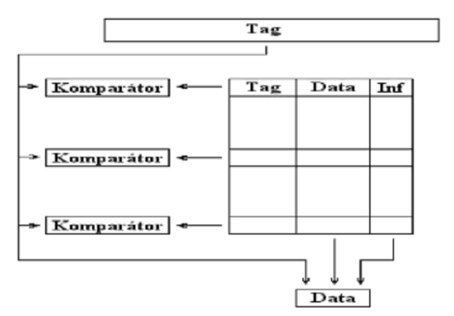V asociativní paměti je adresa buňky uložena přímo v buňce s daty. Každá uložená informace má svoji adresu. Hledání určité adresy pomocí komparátoru. Asociativní paměť je velmi rychlá, ale drahá. Používají se pouze malé velikosti. Rychlá vyrovnávací paměť, která vyrovnává rychlost pamětí. V procesoru (L1, L2, L3), HDD, CD/DVD.

#### Strategie přesunu dat do cache:

* Časová lokalita – pravděpodobnost že budu číst informaci, znovu
* Místní lokalita – volám adresu n? tak asi n+1 bude příští

# Výpočet časování

$$\frac{čas*2000}{frekvence} = realné opoždění (ns)$$

Časování

Snižování dáno technologickými možnostmi paměti / chipsetu / procesoru  
15 – CAS – adresace sloupce a řádku   
16 – tRCD - zpoždění mezi výběrem řádku a adresací sloupce   
16 – tRP zpoždění po výběru řádky  
35 – tRAS – doba potřebná pro adresaci řádku

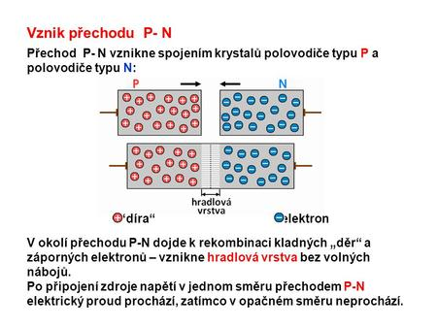

# PN přechod – propouští elektrický proud pouze jedním směrem - dioda

# 

# Transistor MOSFET – spínací brána

# 

# Zdroje

1. <https://cs.wikipedia.org/wiki/Elektronick%C3%A1_pam%C4%9B%C5%A5>
2. <https://cs.wikipedia.org/wiki/ROM>
3. <https://en.wikipedia.org/wiki/Random-access_memory>
4. <https://is.mendelu.cz/eknihovna/opory/zobraz_cast.pl?cast=9984>
5. <https://cs.wikipedia.org/wiki/PN_p%C5%99echod>
6. <https://www.electronics-notes.com/articles/electronic_components/fet-field-effect-transistor/mosfet-metal-oxide-semiconductor-basics.php>
7. <https://pctuning.tyden.cz/navody/upravy-pretaktovani/15013-jak-na-pretaktovani-uvod-a-vysvetleni-zakladnich-pojmu?start=6>
8. <https://cs.wikipedia.org/wiki/Z%C3%A1sobn%C3%ADk_(datov%C3%A1_struktura)>
9. <http://www.pf.jcu.cz/stru/katedry/fyzika/prof/Tesar/diplomky/pruvodce_hw/komponenty/zakladni/pamet/stat-dyn.htm>
10. <https://en.wikipedia.org/wiki/CAS_latency>
11. <https://cs.wikipedia.org/wiki/%C4%8Casov%C3%A1n%C3%AD_RAM>
12. <https://en.wikipedia.org/wiki/SO-DIMM>
13. <https://en.wikipedia.org/wiki/DDR2_SDRAM>
14. <https://en.wikipedia.org/wiki/Double_data_rate>
15. <https://en.wikipedia.org/wiki/DDR>
16. <https://www.diffen.com/difference/DDR2_vs_DDR3>
17. <https://cs.wiktionary.org/wiki/pam%C4%9B%C5%A5>
18. <https://en.wikipedia.org/wiki/MOSFET>
19. <https://cs.wikipedia.org/wiki/PN_p%C5%99echod>
20. <https://en.wikipedia.org/wiki/Dynamic_random-access_memory>
21. <https://cs.wikipedia.org/wiki/DRAM>
22. <https://cs.wikipedia.org/wiki/SRAM>
23. <https://cs.wikipedia.org/wiki/RAM>
24. <https://en.wikipedia.org/wiki/Random-access_memory>
25. <https://cs.wikipedia.org/wiki/ROM>
26. <https://cs.wikipedia.org/wiki/DMA>
27. <https://en.wikipedia.org/wiki/Direct_memory_access>
28. <https://cs.wikipedia.org/wiki/Polovodi%C4%8Dov%C3%A1_pam%C4%9B%C5%A5>
29. <https://cs.wikipedia.org/wiki/Po%C4%8D%C3%ADta%C4%8Dov%C3%A1_pam%C4%9B%C5%A5>
30. <https://cs.wikipedia.org/wiki/Elektronick%C3%A1_pam%C4%9B%C5%A5>
31. <https://cs.wikipedia.org/wiki/Pam%C4%9B%C5%A5ov%C3%A1_bu%C5%88ka>
32. <https://cs.wikipedia.org/wiki/PIO>
33. https://de.wikipedia.org/wiki/Programmed_Input/Output